OBAVIJEST ZA POTROŠAČE
Opoziv proizvoda

NESTLE BEBA PRE, BEBA EXPERT, BEBA COMFORT, BEBA SUPREME

Državni inspektorat Republike Hrvatske obavještava potrošače o opozivu proizvoda iz kategorije: BEBA pre, BEBA expert, BEBA comfort, BEBA supreme:

Naziv | Šarža | Rok trajanja | EAN kod
BEBA SUPREME PRE 6x800g | 51720742F3 | 30062027 | 7613287226631
BEBA SUPEREME PRE 12x200ml | 53170742D1 | 13112026 | 8445290064707
BEBA SUPREME 2 6x800g | 51550742F1 | 30062027 | 7613287226679
BEBA SUPREME 2 6x800g | 51550742F2 | 30062027 | 7613287226679
BEBA SUPREME 2 6x800g | 52840742F3 | 31102027 | 7613287226679
BEBA SUPREME 2 6x800g | 52850742F1 | 31102027 | 7613287226679
BEBA EXPERT HA PRE 12x200ml | 53210742C2 | 17112026 | 8445291794436

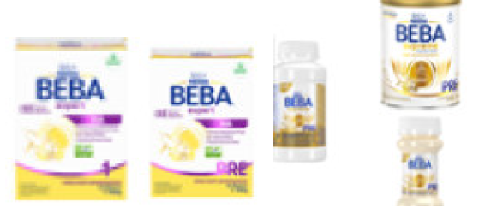

Proizvodi nisu u skladu s Uredbom 178/2002 o utvrđivanju općih načela i uvjeta zakona o hrani, osnivanju Europske agencije za sigurnost hrane te utvrđivanju postupaka u područjima sigurnosti hrane.

Detalji o povlačenju i opozivu proizvoda dostupni su i na web stranici subjekta:
Povlačenje proizvoda | MÜLLER

Podaci o proizvodu:
Period prodaje: 23.05.2025. - danas
Dobavljač: Nestle Adriatic d.o.o, Avenija V. Holjevca 40, 10010 Zagreb, Hrvatska
Distribuira na tržištu RH: Müller trgovina Zagreb d.o.o.

Obavijest se odnosi isključivo na proizvod sa gore navedenim podacima

